Projekt Strašidla a strašidýlka
Věková skupina: předškolní
Rozsah: týdenní projekt
Výchovně vzdělávací cíle:
- Dítě naslouchá četbě učitele
- Vyjmenuje důležité informace na otázky z přečteného textu
- Odhaduje velikost, porovnává a hledá stejně velké věci ve svém okolí
- Vyjmenuje druhy hmyzu, které se živí pylem a šťávou z květů
- Opakuje názvy léčivých rostlin, pozná modelový druh rostliny
- Rozpoznává pomocí čichu libé i nelibé vůně
- Samo si dokáže připravit zdravý a chutný nápoj z bylinek
- Samo odměřuje pomocí lžiček
- Dítě manipuluje s přírodním materiálem
- Uvědomuje si, že příroda poskytuje léčivé látky, které nám pomohou při nemoci
- Rozvíjí jemnou motoriku
- Rozvíjí svou tvořivost
- Dítě pracuje s přírodním materiálem
- Prožívá uspokojení z dokončeného výrobku
- Rozvíjí fantazii
- Rozpoznává některé základní číslice
- Učí se spolupracovat a pomáhá ostatním
- Učí se dodržovat stanovená pravidla
- Rozvíjí hrubou motoriku
- Rozvíjí environmentální senzitivitu prostřednictvím rozvíjení vztahu ke konkrétnímu místu, lesu
- Učí se vyprávět a naslouchat
- Uvědomuje si, že příroda je vhodné prostředí pro hry a rozvoj fantazie
- Naučí se jednoduchou metodou měření délky
- Rozvíjí schopnost pozorovat přírodu a všímat si detailů kolem sebe
- Správně pojmenovává a definuje základní rozdíl mezi parohem a rohem
- Dítě se učí průbojnosti, nemá strach se projevit
- Dítě se soustředí, umí se samo ztišit a naslouchat, uvědomuje si, že sluch je důležitý
- Dítě se seznamuje se základními pravidly chování v přírodě a aplikuje je v praxi
- Rozhoduje se, které chování v přírodě je správné a které špatné
- Poznává vlastnosti vody, je v kontaktu s vodou
- Dítě se učí několik názvů našich ryb
- Učí se experimentovat s přírodninami
- Pozoruje a získávat informace z pozorování
- Chápe, že rostlinami proudí voda od kořenů ke květu
- Pohybuje se v přírodním prostředí
- Rozvíjí své výtvarné cítění

Klíčové kompetence podle RVP PV:
Klíčové kompetence reprezentují v současném vzdělávání cílovou kategorii, vyjádřenou v podobě výstupů. V kurikulárních dokumentech jsou obecně formulovány jako soubory předpokládaných vědomostí, dovedností, schopností, postojů a hodnot důležitých pro osobní rozvoj a uplatnění každého jedince.
Kompetence představují soubory činnostně zaměřených a prakticky využitelných výstupů, které se propojují a doplňují, čímž se postupně stávají složitější a tím i využitelnější (univerzálněji použitelné). Jejich osvojování je proces dlouhodobý a složitý, který začíná v předškolním vzdělávání, pokračuje v základním a středním vzdělávání a postupně se dotváří v dalším průběhu života.
Proto je snahou, aby klíčové kompetence tvořily neopominutelný základ vzdělávání na všech úrovních a aby k jejich vytváření směřoval a přispíval veškerý vzdělávací obsah i aktivity a činnosti, které ve škole probíhají. Klíčové kompetence tak získávají ústřední pozici v rámcových vzdělávacích programech (RVP PV, 2006, s. 11).

Kompetence k učení:
- získanou zkušenost uplatňuje v praktických situacích a v dalším učení
- klade otázky a hledá na ně odpovědi, aktivně si všímá, co se kolem něho děje; chce porozumět věcem, jevům a dějům, které kolem sebe vidí; poznává, že se může mnohému naučit, raduje se z toho, co samo dokázalo a zvládlo
- učí se nejen spontánně, ale i vědomě; vyvine úsilí, soustředí se na činnost a záměrně si zapamatuje; při zadané práci dokončí, co započalo; dovede postupovat podle instrukcí a pokynů, je schopno dobrat se k výsledkům
- pokud se mu dostává uznání a ocenění, učí se s chutí

Kompetence k řešení problémů:
- řeší problémy, na které stačí; známé a opakující se situace se snaží řešit samostatně (na základě nápodoby či opakování), náročnější s oporou a pomocí dospělého
- problémy řeší na základě bezprostřední zkušenosti
- při řešení myšlenkových i praktických problémů užívá logických, matematických i empirických postupů;
- zpřesňuje si početní představy, užívá číselných a matematických pojmů
- uvědomuje si, že svou aktivitou a iniciativou může situaci ovlivnit
- nebojí se chybovat, pokud nachází pozitivní ocenění nejen za úspěch, ale také za snahu

Komunikativní kompetence:
- ovládá řeč, hovoří ve vhodně formulovaných větách, samostatně vyjadřuje své myšlenky, sdělení, otázky i odpovědi, rozumí slyšenému, slovně reaguje a vede smysluplný dialog
- domlouvá se gesty i slovy, rozlišuje některé symboly, rozumí jejich významu i funkci
- průběžně rozšiřuje svou slovní zásobu a aktivně ji používá k dokonalejší komunikaci s okolím

Sociální a personální kompetence:
- samostatně rozhoduje o svých činnostech; umí si vytvořit svůj názor a vyjádřit jej
- uvědomuje si, že za sebe i své jednání odpovídá a nese důsledky
- dětským způsobem projevuje citlivost a ohleduplnost k druhým, pomoc slabším, rozpozná nevhodné chování; vnímá nespravedlnost, ubližování, agresivitu a lhostejnost
- ve skupině se dokáže prosadit, ale i podřídit, při společných činnostech se domlouvá a spolupracuje
- dodržuje dohodnutá a pochopená pravidla a přizpůsobí se jim

Činnostní a občanské kompetence:
- svoje činnosti a hry se učí plánovat, organizovat, řídit a vyhodnocovat
- chápe, že se může o tom, co udělá, rozhodovat svobodně, ale že za svá rozhodnutí také odpovídá
- má smysl pro povinnost ve hře, práci i učení; k úkolům a povinnostem přistupuje odpovědně; váží si práce i úsilí druhých
- zajímá se o druhé i o to, co se kolem děje; je otevřené aktuálnímu dění
- ví, že není jedno, v jakém prostředí žije, uvědomuje si, že se svým chováním na něm podílí a že je může ovlivnit
- dbá na osobní zdraví a bezpečí svoje i druhých, chová se odpovědně s ohledem na zdravé a bezpečné okolní prostředí (přírodní i společenské) (RVP PV, 2006)

Smysl projektu
Smyslem projektu je nabídnout dětem činnosti, které lze využít nejen v LMŠ, ale i v ostatních školkách, jenž mají zájem do své běžné činnosti zapojit týdenní projekt, který je zaměřený na pobyt dětí v přírodě.
Projektem provází děti strašidla, která nemají za úkol je vystrašit, ale seznámit s okolím, které je v blízkosti jejich školky. Do projektu jsou vybrána základní typy prostředí, která by mohla mít každá běžná školka ve svém okolí, pokud není přímo ve městě. Pedagog, kterému se projekt zalíbí a chtěl by jej využít, si může projekt přizpůsobit délkou trvání projektu a obohatit svými dalšími nápady, kterých je pro činnost s dětmi spousta.
Cílem projektu je, aby se děti hravou formou za pomoci fantazie seznamovaly se svým okolím a vytvářely si k němu blízký vztah. Děti by měly poznat, že příroda v sobě skrývá různá překvapení, a záleží na nás, jestli se je naučíme vnímat. Dítě, nejen že v sobě rozvíjí vztah k blízkému prostředí, které jej obklopuje v okolí školky, ale hlavně vnímá je všemi smysly. Dítě v sobě postupně rozvíjí zodpovědnost za udržení stálého kvalitního životního prostředí pomocí hravých strašidel. V projektu se propojují různé práce s materiálem, dítě si osvojuje znalost základních ekosystémů a živočichů vyskytujících se v něm. Prohlubuje si tak svoje dosavadní znalosti o nové zajímavé informace, které samo svou činností a zvídavostí objevuje.
Projekt za příznivého počasí probíhá venku, čímž prospívá zdraví dětí. Uvolněný režim a přirozené střídání práce a odpočinku dítěti svědčí. Volnost pohybu a relaxace, otužování díky měnícímu se počasí, příznivá atmosféra mezi pedagogem a dítětem, to vše vede k duševnímu, tělesnému i sociálnímu zdraví dítěte.
Místo a čas realizace: okolí školky (les, louka), prostory školky při nepříznivém počasí. Všechny činnosti jsou pro dítě výběrové, důležitá je dobrá motivace učitelkou. Dítě stačí pro činnost správně motivovat a nadchnout, samo se již do činnosti zapojí a bude v ní pokračovat.

Motivace
Dětem do školky dorazí dopis v obálce (přílohač.12), ve kterém je osloví znalec strašidel. Tento znalec strašidel vysvětluje dětem, proč právě oslovuje tuto školku, a vysvětluje, že stále mezi námi existují dobrá strašidla. Dospělí lidé na ně přestávají věřit a neumí je v přírodě ani doma rozpoznat, a proto se často stává, že strašidlu omylem ublíží, nebo dokonce je zahubí. V okolí jejich školky se vyskytuje pár dobrých strašidel, proto by bylo dobré, kdyby je děti poznaly a nebály se jich, protože tato strašidýlka nikomu neublíží. Je zapotřebí více znalců strašidel, aby se nadále nestávaly tyto omyly, že strašidlo někdo zašlápne, nebo se ho dokonce bojí.
V dopise adresát děti prosí, aby se zabývaly pátráním po strašidlech ve svém okolí a dokonce je zaznamenávaly do mapy, kterou jim pošle poštou. Pokud mu děti pomohou, odkryje jim tak různé podoby strašidel a naučí je jak správně strašidlo poznat. Některá strašidla u sebe skrývají i poklad, který by mohly děti najít.
Poslední den projektu se děti seznámí se strašidlem, které u sebe ukrývá poklad. Děti se samozřejmě po stopách strašidla vydají poklad hledat. Cestou plní různé úkoly, aby mohly postupovat v cestě. Děti naleznou poklad, kde bude ukryto nejen něco dobrého, ale i knižní vydání Lexikon ohrožených druhů strašidel1. a 2. díl od Vítězslavy Klimtové (V. Klimtová, 1992). Na závěr po nalezení pokladu obdrží každé dítě svůj vlastní průkaz (příloha č. 13) s fotografií a bude tímto patřit k nejlepším znalcům strašidel.

Kořínková babka – 1. den

Pomůcky: mapa se zakresleným okolím školky (příloha č. 10), obálka s připraveným strašidlem (příloha č. 5), usušené bylinky a léčivky (heřmánek, mateřídouška, lipový květ, šalvěj, máta, podběl, kopřiva), obrázky rostlin (příloha č.1) nebo modelové druhy rostlin, lžičky, kartičky s čísly a jiné znázornění číslice, kotlík, naběračka, dřevo na oheň, sirky, březová kůra na podpal, hrníčky
Upozornění:Je velmi důležité znát zdravotní stav dětí, které školku navštěvují. Určitě bychom měli znát alergie dětí ijejich jiné zdravotní problémy. Předem si zjistíme od rodičů, zda děti nejsou na některé rostliny alergické!
Aktivní slovní zásoba: názvy léčivek, vůně, chuť, mapa, pyl, názvy hmyzu, měření, nižší, vyšší, stejně, kotlík, oheň, zapalování, váček, spolupráce

Učitelka dětem vypráví, jaké ji čekalo překvapení v poštovní schránce pro děti. Do školky přinese velkou mapu, na které je zobrazena školka a její blízké okolí (les, louka, cesta do školky,…). Učitelka připevní mapu na viditelné místo, aby každý den mohly děti do mapy zaznamenávat nové strašidlo, které by se mohlo vyskytovat v jejich okolí.
Poštou také přišel do školky dětem dopis s prvním strašidlem, které se vyskytuje v jejich okolí školky.

Aktivity:
- Strašidlo se představuje
Aktivita může za pěkného počasí probíhat venku na karimatkách, dekách, nebo uvnitř při dešti. Děti rozbalí obálku, ve které se nachází obrázek a popis strašidla (příloha č.3). Děti si sednou do kroužku a učitelka jim přečte popis strašidla pod obrázkem, kde se strašidlo vyskytuje, čím se živí atd. Pokud děti dobře poslouchaly, umí učitelce zodpovědět na otázky a diskutovat s ní. Učitelka se ptá:
- Čím se Kořínková babka živí? (šťávou z květin a pylem)
- Znáš některé další živočichy, třeba hmyz, který se také živí šťávou z květin a pylem?(včela, motýl, čmelák, mšice,…)
- Kořínková babka je hodné, nebo zlé strašidlo? (hodné strašidlo)
- Jak jsi poznal, že je hodná? (léčí lidi a zvířátka pomocí bylinek)
- Jak je vysoká? (10 cm).
Pokud děti některé odpovědi neví, můžeme jim napomoci, nechceme po nich detailní odpovědi, stačí nám, když si vzpomenou na základní zástupce např. hmyzu, který mohly vidět na květu. Učitelka obrázek strašidla vystaví na viditelné místo poblíž mapy.

- Měříme strašidlo
S dětmi si na pravítku naměříme 10 cm a ustřihneme stejně dlouhé provázky pro každé dítě. Děti mají pomocí provázku porovnávat různé věci a hledat takové, které budou stejně vysoké, jako naše strašidlo. Provedeme společné přeměření a kontrolu.

- Kořínková babka a její bylinky
Učitelka dětem vypráví o léčivkách, které možná znají, a které naše strašidlo při léčení zvířátek a lidí používá. Dětem řekneme pomocí vyprávění o Kořínkové babce, na co bylinky používá, co vše se s nimi dá vyléčit a jak nám mohou pomoci. Ukážeme si také zástupce rostliny. Pokud má školka založenou bylinkovou zahrádku, můžeme pracovat přímo v ní a společně si přivonět k jednotlivým sušeným i čerstvým bylinkám. Záleží na podmínkách, které učitelka dětem zajistí.

- Vaříme čaj
S dětmi si na vyhrazeném a dobře zabezpečeném místě založíme oheň. Děti spolupracují při nošení klacíků na oheň. Oheň zapálíme březovou kůrou a dětem řekneme její vlastnosti, můžeme si udělat pokus, proč nezapalujeme papírem. Papír lehce namočíme do vody a pokusíme se jej zapálit, ten samozřejmě nehoří. To stejné uděláme s březovou kůrou, která nám hoří. V kotlíku si ohřejeme vodu na čaj. Dáváme dobrý pozor na bezpečnost kolem ohně a s horkou vodou pracuje pouze učitelka.
Pro děti máme připravené bylinky v pytlících a u nich kartičky s čísly. Číslo je znázorněno i kamínky (šiškami) vedle. Tímto číslem dětem značíme, kolik lžiček bylinné směsi si mohou do hrnečku dát. Děti si tak mohou samy manipulovat a odměřovat bylinnou směs.

- Bylinné váčky
Činnost následuje po odpoledním klidu.
Pomůcky: aromatické bylinky a léčivky (levandule, meduňka, máta,…), stužky, plátno nastříhané na čtverce 15 x15 cm, lžička, nůžky
Děti si rozloží čtverec plátna, do něj si dají bylinky podle vlastní kombinace. Vyberou si stužku, kterou budou potřebovat na svázání bylinek. Všechny rohy plátěného čtverce spojí do jednoho uzlíčku. Poprosí učitelku, nebo kamaráda o pomoc, aby jim uzlíček s bylinkami podržel. Celý uzlíček sváží pevně stužkou. Dítě by mělo zvládnout udělat samostatně uzel.
Takto hotové váčky si děti odnesou domů a mohou si je dát do skříně, nebo pod polštář pro lepší spaní.

Hejkalové – 2. den

Pomůcky: obálka s obrázky Hejkalů a jejich popisem(příloha č. 6), roh a paroh na ukázku, obrázky zvířat (příloha č. 4- jelen, muflon, srnec, daněk, kráva, kamzík, buvol, kozel, beran, sob, apod.), krepový papír, obrázky se špatným, nebo správným chováním se v lese (příloha č. 11)

Aktivní slovní zásoba:všechny použité názvy zvířat,roh, paroh, vysoká zvěř, fáborek, palouk, tiše, hlasitě, hra, sluch, pravidla lesa, ochrana přírody, pravidla,

Učitelka přinese nový dopis s obrázkem strašidla, dnes se ale v obálce vyskytují dva obrázky. Děti si na počáteční motivaci pomocí obálek zvyknou a třetí den ji přímo očekávají, pro děti je důležité mít řád, opakující se denní režim.

- Strašidla se představují
Děti si rozbalí obálku se strašidly, sednou si do kroužku a učitelka jim přečte popis strašidel. Oba obrázky se strašidly položí do kruhu, aby na něj děti viděly. Učitelka naváže s dětmi komunikaci:
- Jaké zvíře vám Hejkal hajní, nebo Hejkal mufloní připomíná? Proč si to myslíš, podle čeho jsi podobné zvíře určil?(jelen, antilopa, muflon)
- Jaké jsou mezi oběma Hejkaly největší rozdíly?(rohy a parohy)
- Co to znamená vysoká zvěř?(v myslivecké řeči všechna zvířata, která jsou podobná jelenům, mají dlouhé nohy).

- Rohy a parohy
Učitelka vypráví: „Abychom byli dobrými znalci strašidel a uměli tyto Hejkaly v lese poznat, je důležité vědět, jak vypadají rohy a čím se liší parohy. Podívej se na přinesené parohy, pořádně si je osahej a urči, kterému zvířeti parohy patřily. Nyní se podívej na rohy a řekni, která zvířata je mají.“ Dětem taky řekneme základní rozdíly mezi nimi, pokud na ně nepřijdou samy. Zjednodušené vysvětlení pro děti:
Roh je vždy dutý.Paroh vypadá jako pokroucený strom, z něhož vyrůstají okolní větve, není dutý.

- Hledej zvěř
Ve vyznačeném prostoru pomocí fáborků jsou ukryty obrázky zvířat s parohy, nebo rohy. Děti rozdělíme na dvě skupinky. Jenda skupinka PAROHÁČI hledají a sbírají pouze obrázky se zvířaty, která mají parohy. Druhá skupinka ROHÁČI sbírají obrázky zvířat s rohy. Děti se navzájem povzbuzují. Na konci hry si s dětmi určíme názvy zástupců zvířat na obrázku.

- Hra na jelena
Jeden z dětí je určen za jelena. Ostatní utvoří kruh a chytnou se pevně za ruce a představují tak palouk. Jelen se snaží proklouznout na palouk, děti v kruhu se mu v tom snaží zabránit, aby jelen neproklouzl pod nohama, nebo nepřeskočil, neprorazil, možností je spousta.

- Neprobuď Hejkala
Hejkal nemá rád hluk, lehce se vyplaší. Nejprve si děti vyzkouší chodit úplně pomalu a tichounce našlapovat. Při této tiché chůzi říkají tichounce básničku. Pokud jsou děti šikovné, může se básnička zesilovat a na konci se hlasitě vykřikne: „Hej!“
Hejkal straší v lese,
Jeho hejkání se nese,
Tak děti nebojme se
My můžem hejkat s ním HEJ!

- Na Hejkala
Už jsme si ukázali, jak se tichounce pohybovat po lese, abychom nevyrušili Hejkala, teď si to vyzkoušíme i s Hejkalem. Jedno z dětí představuje Hejkala, má zavázané oči šátkem a dělá, že spí. Ostatní děti jsou neposlechové a snaží se Hejkala dotknout, ale nesmí jej probudit. Pokud Hejkal uslyší nějaký zvuk, může se kamaráda dotknout, nebo chytit pokud je blízko, a vymění si s kamarádem místo.

- Pravidla lesa (příloha č. 11)
Učitelka má pro děti připravené obrázky s různými situacemi, které ukazují, jak se někteří lidé chovají v lese. Např. ukopávání hub, zapalování ohně, odhazování odpadků, mytí auta u potoka, lámání větviček stromů, krmení zvířátek u krmelce, přidělávání budek pro ptáky, atd.
Společně s dětmi se snažíme uvést obrázky do pořádku. Děti rozhodují, zda jde o špatné chování v přírodě a navrhují vlastní nápady, jak by se chovaly děti, co by dělaly jinak. Děti mohou nakreslit správné chování nebo vymyslet různé značky, které by dávaly vědět návštěvníkům lesa, jak se mají v lese chovat.
Starší děti mohou společně s učitelkou zahrát i krátké scénky, podle zvolených obrázků a jejich správné dokončení.

Ryšavěnka veveří – 3. den

Pomůcky: obálka se strašidlem a jeho popisem (příloha č. 7), obrázek veverky (příloha č. 2), vodové barvy, kelímek na vodu, papíry, obrázky potravy veverky (příloha č. 2), kolíčky, papírový pytlík s „blechami“, krepové papírky nastříhané na fáborky, provázky, pastelky

Aktivovaná slovní zásoba: veverka, dopis, porovnávání, odhad, potrava, hra, honička, pravidla, blecha, zásoba, loupení, sluneční paprsek, slunce, světlo, skupina

Děti už očekávají příchozí poštu, které dnešní strašidlo v obálce objeví.

- Strašidlo se představuje
Děti si rozbalí obálku, prohlédnou si strašidlo a učitelka jim o něm přečte důležité informace. Učitelka se dětí zeptá:
- S jakým zvířetem naše Ryšavěnka bydlí? (s veverkami)
- Viděli jste někdy veverku? Co zrovna dělala? (děti vyprávějí své zážitky, předpokládáme, že každé vidělo veverku)
- Zkuste ukázat pomocí rukou, jak je veverka asi velká.(20 – 27 cm)

- Kamarádi Ryšavěnky
Děti kreslí veverku, se kterou naše strašidlo obývá svůj životní prostor. Namalované veverky si připevníme na nástěnku kolem obrázku Ryšavěnky. S dětmi vybereme z nabídky obrázků (příloha č. 10), čím se veverka živí. S dětmi se přitom bavíme, kam si veverky schovávají potravu na zimu. Obrázky připevníme pomocí kolíčků k obrázkům našich veverek.

- Bleší honička
Jedno z dětí je honič tzv. veverka s blechami. Pro rozeznání mezi dětmi drží pytlíček s nachytanými blechami. Ostatní děti jsou veverky. Honič se snaží pytlíček s blechami předat dalšímu dítěti tím, že se jej dotkne. Chycené dítě se stává honičem a chytá ostatní děti.
Hru můžeme ztížit zachraňováním ostatních veverek. Pokud chytač někoho chytí, musí zůstat stát na místě a drbe se po celém těle, protože chytil blechy. Kamarád jej může zachránit od blech tím, že jej pohladí a dítě se zapojuje zpět do hry.
Důležité je stanovit předem pravidla a během hry je dodržovat. Zachraňující dítě nesmí být chytáno. Děti v rolích honičů často vyměňujeme.

- Veverky, veverky přeskočte na strom!
Učitelka před hrou vyznačí stromy krepovým papírem. Označí o jeden méně, než je celkový počet dětí. Každé z dětí si vybere jeden svůj označený strom a jeho se dotýká, nebo u něj stojí, může na něj i vyskočit a pevně se držet. Dítě, na které nezbyl strom, volá: „ Veverky, veverky přeskočte na strom!“ Děti si musí mezi sebou vyměnit místa, nikdo nesmí stát u stejného stromu a vyvolávající dítě se snaží najít nový volný strom. Takto se hra neustále opakuje.

- Zásoby
Učitelka děti rozdělí na stejně velké skupiny veverek. Každá z rodinek veverek si nasbírala stejný počet šišek (10). Blíží se zima a veverky mají stále málo zásob, a proto chodí loupit ostatním rodinkám. Učitelka hru odstartuje a za malý časový limit znovu stopne. Děti mezi tím běhají do rodinek a loupí po jedné šišce, které nosí zpátky na svou hromádku. Hromádky nesmí nikdo hlídat, dítě smí brát pouze jednu šišku. Hromádky šišek jsou od sebe rozmístěny stejně daleko a přiměřeně věku dětí. Po stopnutí hry učitelka společně s dětmi spočítá počet šišek na hromádce. Někdy mohou odhadovat i děti pouhým okem, kdo má víc.

- Heslo veverka
Učitelka se s dětmi domluví na heslu „veverka“. Kdykoliv během dne učitelka zakřičí slovo veverka, musí se dítě někam zavěsit na strom, nebo stačí stoupnout na pařez, dítě nesmí stát na zemi. Dbáme hlavně na bezpečnost dětí.

- Sluneční paprsky
Pomůcky: velký formát papíru A2 pro každou skupinku, vodové barvy, kelímek na vodu
Pro tuto aktivitu je důležité, aby dostatečně svítilo slunce. Děti můžeme rozdělit do menších skupinek, kdy každá skupinka bude mít svůj vlastní papír, nebo můžeme pracovat všichni společně na jeden velký. O našem strašidle jsme se dozvěděli, že má rádo sluníčko, my jej proto umíme zaznamenat na papír.
Papír umístíme nejlépe pod strom, kde budou mezi větvemi prosvitovat paprsky slunce. Pomocí pastelky vyznačíme na papíře místa, kde momentálně na papíře svítí slunce, jen je obmalujeme. Během dne se na místo vracíme a vždy zakreslíme nové obrysy slunce. Po odpoledním klidu máme již zaznamenané různé pochody slunce a na papíře nám tak vznikly zajímavé motivy. Teď již záleží na fantazii dětí, jak obrysy vymalují, co v nich vidí za obrazy. Děti pracují společně.

Vodníček nejmenší potoční – 4. den

Pomůcky: obrázek strašidla v obálce s jeho popisem (příloha č. 8), krepové papíry různých barev, silné lano, obrázky nejznámějších ryb našich rybníků a potoků (příloha č. 3), vrbové proutky, provázek, měkký drát, kamínky, šátek

Aktivní slovní zásoba: dopis, obálka, pošta, potok, voda, rybník, rostliny, živočichové, všechny použité názvy ryb (štika, kapr, sumec), ryba, rybář, rybářský prut, úlovek, pravidla, hra, lávka, proud, hráz, oblázek, barvení, barvivo, květ, stonek, květ, pentle, vodník, tiše,

Dnešní obálka v sobě skrývá strašidýlko od vody, je jím Vodníček. Celý dnešní den bude motivován vodou a okolím kolem rybníků a potoků.

- Strašidlo se představuje
Děti rozbalí obálku se strašidlem, posadí se do kruhu a učitelka jim o strašidle přečte základní informace. Učitelka s dětmi naváže komunikaci:
- Zapamatoval si někdo, kde tento Vodníček žije?(potoky) Určitě by přežil i v jiném prostředí, ale vždy by potřeboval pro svůj život vodu.
- Myslíte si, že jen Vodníček potřebuje pro život vodu? (ne)
- Kdo všechno potřebuje pro svůj život vodu?(děti začnou vyjmenovávat všechny živočichy, postupem zjistí, že sem patří i rostliny a nakonec, že bez vody bychom nemohli žít).
Strašidlo si umístíme na viditelné místo a zakreslíme jej do mapy.

- Rybičky, rybičky
Klasická hra na honěnou. Jedno z dětí je rybář a ostatní děti představují rybičky. Rybář nahlas zavolá: „Rybičky, rybičky, rybáři jedou!“ přeběhne na druhou stranu, přitom se snaží chytit některou z rybek. Chycené dítě se chytne s rybářem za ruku a hra se opakuje tak dlouho, dokud nezbude jediná ryba a ta se stává novým rybářem.

- Nespadni do vody
Učitelka natáhne po zemi tlusté lano. Lano nám představuje lávku, která vede přes vodu na druhý břeh, děti se snaží polaně přejít na druhý břeh, aniž by šláply, nebo dokonce spadly do vody. Hru můžeme ztížit a lano různě zatočit. Pokud některé z dětí šlápne do vody, vrací se na začátek.

- Stavění hrází
Pokud je hezké a slunečné počasí a v blízkosti školky se nachází mělký potůček, můžeme dětem dopřát brodění v potoce. Děti tak lépe poznají vlastnosti vody a mají přímý kontakt s vodou. Děti si obují boty do vody a mohou společně stavět hráze z kamení, nebo se jen brodit a pozorovat sílu a odpor vody. Její vlastnosti, např. že voda zvětšuje věci pod hladinou. Děti si mohou najít hezké oblázky, které během dne využijí na barvení.
U dětí hlídáme bezpečnost a čas strávený ve vodě. Pokud se nám aktivita zdá pro úplně malé děti nebezpečná vystačíme si s lavorem vody, kam děti mohou oblázky potápět, ale nemohou se brodit.

- Vodníkovy pentle
Jedno z dětí vybereme za vodníka. Každý správný vodník má na sobě spoustu pentlí, na které láká lidi do vody. Dítěti, které je vodník, zavážeme oči šátkem a různě jej vyzdobíme pentlemi z krepového papíru. Ostatní děti se snaží vodníka oloupit o pentle. Dítě se musí pohybovat velmi tiše, aby jej vodník nechytil. Chycené dítě se stává vodníkem, nebo vrací pentli zpátky.

- Lovení ryb
Děti si zahrají na rybáře. Učitelka vyznačí pomocí klacíků, nebo lana rybník. Učitelka dětem ukáže obrázky ryb a společně si řeknou jejich názvy a různé zajímavosti v krátkosti o rybách. Do rybníku společně s dětmi umístí rybičky. Rybičky jsou obrázky nejznámějších ryb vyskytujících se u nás v rybnících, na konci obrázku jsou přilepené tavnou lepicí pistolí očka z měkkého drátu., nebo magnety. Očka nám slouží k tomu, aby následně dítě mohlo pomocí háčku rybu z rybníka vylovit. Děti si vezmou pruty z vrbových proutků, na jejichž koncích jsou navázané provázky s háčky z měkkého drátku, aby byly pro děti bezpečné.
Děti si pak samostatně loví ryby z rybníka a pojmenovávají druhy ryb, které ulovily.

- Malování oblázků
Pomůcky: novinový papír, nebo igelit jako podložky, temperové barvy, štětce, kelímky na vodu, suché oblázky, které si děti vylovily z potoka
Děti pomocí temperových barev nanášejí na oblázky barvu a tvoří z oblázků ryby, nebo jim kámen připomíná nějakou věc, kterou pomocí barev na kameni ztvární. Namalované oblázky necháme na slunci schnout.

Experiment:
- Květiny potřebují vodu
Pomůcky: jakákoliv květina s bílým květem, sklenice, potravinářské barvivo, nebo barevná tuš
S dětmi si můžeme vyzkoušet malý experiment. Zjistíme tím, že rostliny potřebují k tomu, aby přežily, vodu, kterou si přenášejí pomocí kořínků, nebo řezané květiny pomocí tenkých trubiček uvnitř stonku, kterými květina přijímá vodu.
Květinu zbavíme listů. Ve sklenici si smícháme vodu s potravinářským barvivem (modré, červené). Květinu vložíme do této barevné vody a necháme několik hodin stát. Květině se začnou zbarvovat žilky okvětních lístků podle barvy vody. Čím více necháme květinu v této vodě stát, tím sytější bude barva květu.

Kapradinka zlatokvětá – 5. den

Pomůcky: obálka se strašidlem a jeho popisem (příloha č. 9), zlatý květ vyrobený z papíru a špejlí, zlatá barva, lístečky s úkoly, natrhané cáry zelených šátků,

Aktivní slovní zásoba: kapradina, květ, poklad, úkol, stopa, cár, hádanka, použité názvy zvířat, zlaťáky, jmenování, gratulace, zásluha, hledání, list, tvar, písnička, stavba, kniha, spravedlivě,

Poslední den projektu se děti vydají na cestu plnou úkolů za pokladem dnešního strašidla Kapradinky zlatokvěté. Po návratu do školky z této cesty by mělo následovat předání průkazů (příloha č. 2) za nejlepší znalce strašidel.

- Strašidlo se představuje
Děti si rozbalí již poslední obálku se strašidlem, sednou si do kruhu a učitelka jim přečte informace o dnešním strašidle. Společně si prohlédnou obrázek strašidla a učitelka se zeptá:
- Podívej se na obrázek. Copak to drží Kapradinka v ruce?(zlatý květ)
- Mají kapradiny v našem lese takové květy?(nemají)
- Je možné tento zlatý květ nalézt každý den v lese?(ne. Jen jednou v roce)
- A co když je ten dnešní den, tím jediným v roce, kdy zlatý květ kvete. Půjdeme jej do lesa hledat?(ano!)

- Hledání pokladu
Některé z dětí najde na stromě viset cár z šatů našeho strašidla kousíček dál další kousek šatů. Děti samy přijdou na to, že mají jít po značkách, které za sebou nechala Kapradinka. Pokud by se tak snad nestalo, děti navedeme pomocí otázek na správnou cestu. Cestou budou děti plnit úkoly, které jim na šátku nechá napsané Kapradinka. Učitelka nese v batohu všechny potřebné pomůcky pro plnění úkolů.

Úkol č. 1
Najdi list, který na strom nepatří.
Na stromě je mezi ostatními listy připevněn izolepou nenápadně list z jiného stromu. Děti mají za úkol jej najít, listů může být připevněno i více.

Úkol č. 2
Posbírej všechny korálky a přines mi je.
Kolem dětí jsou rozkutálené korálky jejich úkolem je pokusit se všechny vysbírat a donést kapradince. Děti mohou korálky navlékat na jednu nit.

Úkol č. 3
Zazpívej písničku o sluníčku.

Úkol č. 4
Vyjmenuj nejméně 3 zvířata s parohy a 2 s rohy.

Úkol č. 5
Uhádni hádanku.
Komu hlíny kopeček
slouží jako domeček?
Kdo má v zemi byteček?
Uhádli jste,………………!

Úkol č. 6
Které ryby jste lovily včera v rybníku?

Úkol č. 7
Postav pro mě malý domeček z přírodnin.

Úkoly si můžeme různě přizpůsobovat podle délky trasy, kterou s dětmi jdeme a podle času. Volíme spíše kratší trasu, která nebude pro děti příliš náročná. Děti by pak hra přestala bavit. Trasu je nejlepší směřovat tak, abychom se postupně všichni vraceli ke školce. Zpáteční trasa pro nás bude s pokladem kratší.
Při posledním úkolu již jdeme jen podle šátku až tam, kde na nás zdálky bude svítit zlatý květ. U zlatého květu bude i truhlice, nebo jinak vhodně zabalený poklad, v němž budou ukryty čokoládové zlaťáky a knihy o strašidlech. Děti vedeme k tomu, aby se mezi sebou o poklad spravedlivě rozdělily.
Ve školce na nás čekají hotové průkazy s našimi fotografiemi, které dávají jednoznačně najevo, že patříme mezi nejlepší znalce strašidel. Atmosféra by měla být radostná a slavnostní zároveň.

Celý projekt se může libovolně prodloužit nebo zkrátit, záleží na potřebách učitelky.

Možné problémy během projektu
Během projektu by nemusely vzniknout žádné větší problémy. Pokud bude mít učitelka projekt řádně připravený a promyšlený, vše by se mělo podařit. Samozřejmě celou činnost může ovlivnit nepříznivé počasí. Veškeré činnosti jsou pro děti připravené ve venkovním provedení, ale učitelka si mnohé aktivity může přizpůsobit do místnosti, nebo je nahradit jinými činnostmi, které se však budou prolínat s tématem projektu.
Pokud učitelka bude dobře znát zdravotní stav všech dětí, nemusí dojít k žádným zdravotním potížím. Největší možná rizika mohou nastat s různými alergiemi dětí. V projektu se hojně využívá činnostního učení, kdy děti samy manipulují s pomůckami a různými přírodninami. Např. při manipulaci s větvičkami, kdy je děti sbírají a nosí pro přípravu ohně, může dojít k poškrábání nebo píchnutí větvičkou do oka. Dětem vždy připomínáme pravidla, která jsme si společně ve školce zavedli. Dbáme tedy bezpečnosti při každé takovéto činnosti.
Během projektu se může stát, že některé úkoly nebo činnosti jsou spíše určeny předškolním dětem, ale aktivita se dá upravit, aby dítě činnost zvládlo, Využijeme proto pomoci kamaráda nebo učitelky. Myslím si, že každé problémové situaci se dá včas předcházet, nebo ji vyřešit.

Zhodnocení projektu
Celý projekt by měl být řádně zhodnocen. Je to i důležitá zpětná vazba pro učitelku. Zhodnocení by mělo probíhat jak s dětmi, tak i samotná učitelka by měla provést sebehodnocení. Zda se jí podařilo splnit předem stanovené cíle a doplnit si popřípadě poznámky do projektu, co je zapotřebí vylepšit nebo zda by se aktivita dala provést jinou formou eventuálně celý projekt lépe zorganizovat. Do hodnocení projektu se mohou přidat i rodiče, pokud byli v projektu jakkoliv realizováni.
S dětmi bychom celý projekt hodnotili formou komunikativního kruhu. Učitelka by nejprve shrnula celý týdenní projekt. V krátkosti by zmínila zajímavé činnosti, které děti během týdne prováděly. Děti bychom posadili do kroužku. Kruhem by putoval kamínek. Dítě, které by kamínek drželo, by mohlo ostatním říct, co se mu nejvíce líbilo, co jej bavilo, které strašidlo si zapamatovalo atd. Velkou roli v této aktivitě hraje věk dítěte,předškolní děti by měly odpovídat samostatně, menším dětem může pomoci učitelka doprovodnými otázkami. Děti mohou namalovat obrázek, na kterém by byla činnost, která se jim nejvíce v týdnu líbila. Při hodnocení u dětí hraje velkou roli i krátkodobá paměť, proto je důležité připomenutí celého týdne. Děti by si tak mohly vybavit pouze poslední činnost, kterou prováděly.
Každá reakce dítěte je pro učitelku zpětná vazba a ze spokojenosti dětí a jejich úsměvů učitelka lehce přečte, zda se projekt vyvedl.

Obrázek květ lípy[online]. 22.6. 2009.[cit. 2. dubna 2012]. Dostupné z:
<http://hrubanova.blog.denik.cz/c/89809/Vcely-jezdi-tramvaji.html>.
Obrázek mateřídouška [online]. Poslední změna 6. 4. 2012 v 20:17.[cit. 2. dubna 2012]. Dostupné z: <http://cs.wikipedia.org/wiki/Mate%C5%99%C3%ADdou%C5%A1ka> .
Obrázek heřmánek[online]. 28. září 2010 v 19:23. [cit. 2. dubna 2012]. Dostupné z: <http://chytrasova.blog.cz/1009/hermanek-lekarsky>.
Obrázek šalvěj[online].© 2001-2012. [ cit. 2. dubna 2012]. Dostupné z:
<http://www.garten.cz/se/cz/fotoa-%C5%A1alv%C4%9Bj/>.
Obrázek máta[online]. © 2006 – 2012. [cit. 2. dubna 2012]. Dostupné z: <http://www.vodnidymkytabaky.cz/vodni-dymky-tabaky/tabak-do-vodni-dymky/zvlhcovadla-tabaku/elements-flavour/elements-zvlhcovadlo-cerstva-mata-fresh-mint-2>.
Obrázek podběl[online]. Dostupné z: <http://www.foibe.cz/>. [cit.2. dubna 2012].
Obrázekkopřiva[online]. 20. dubna 2011. [cit. 2. dubna 2012]. Dostupné z:
<http://www.teepek.cz/skaut-out/uzasna-priroda/4746-k-cemu-vsemu-je-nam-dobra-kopriva/>.
Obrázek jelen[online]. © 2010. [cit. 2. dubna 2012]. Dostupné z:<http://www.reiki-oasa.cz/samanske-cesty/silova-zvirata/jelen/>.
Obrázek srnec[online].© 2009. [cit. 2. dubna 2012]. Dostupné z: <http://www.sumavskazverina.cz/sortiment.php>.
Obrázek kráva [online]. 24. 04. 2009. [cit. 2. dubna 2012]. Dostupné z:
<http://www.tyden.cz/rubriky/veda/veda-a-my/vedci-precetli-kravu-pomuze-to-zemedelstvi-i-medicine_116413.html>.
Obrázek kamzík[online]. 24. září 2009. [cit. 2. dubna 2012]. Dostupné z:
<http://zpravy.idnes.cz/posledni-cesti-kamzici-jsou-v-ohrozeni-ochranari-je-chteji-vyhubit-1fo-/zahranicni.aspx?c=A090924_110313_domaci_ban>.
Obrázek buvol[online].©1997-2012. [cit. 2. dubna 2012]. Dostupné z:
<http://blog.travelpod.com/travel-photo/hopskipstagger/1/1279201593/water-buffalo.jpg/tpod.html>.
Obrázek koza[online]. Poslední změna:29. ledna 2004. [cit. 2. dubna 2012]. Dostupné z:<http://alfa_romeo.sweb.cz/amalthea/kniha.htm>.
Obrázek beran[online]. Dostupné z:<http://uzviratek.blog.cz/galerie/quessantske-ovecky/barevne-razy/obrazek/18849027>. [cit. 2. dubna 2012].
Obrázek sob[online].19. února 2011. [cit. 2. dubna 2012]. Dostupné z:<http://zpravy.idnes.cz/v-jiznim-atlantiku-chteji-strilet-soby-a-vyhubit-krysy-aby-zachranili-ptactvo-1y9-/zahranicni.aspx?c=A110219_230131_zahranicni_brm>.
Obrázek veverka[online]. 8. března 2009. [cit. 2. dubna 2012]. Dostupné z:
<http://vsechna-zviratka.blog.cz/0903/veverka-obecna>.
Obrázek houba [online].© 2008. [cit. 2. dubna 2012]. Dostupné z:<http://drakkaria.cz/dekorace-interier/venkovni-dekorace/hribek-soska.html>.
Obrázek housenka[online]. 10 mai, 2011. [cit. 2. dubna 2012]. Dostupné z:
<http://shyrobotics.com/goqbot-la-version-robotisee-de-la-chenille_20110510.html>.
Obrázek šišková semínka[online]. 11.1.2012. [cit. 2. dubna 2012]. Dostupné z:
<http://kuchyne.dumazahrada.cz/clanky/vareni-a-stolovani/jime-siskova-seminka-26365.aspx>.
Obrázek škvor[online]. © 2012. [cit. 2. dubna 2012]. Dostupné z:<http://www.ivt-hmyz.estranky.cz/clanky/skvori.html>.
Obrázek ptačí mláďata[online]. 01. 01. 2010. [cit. 2. dubna 2012]. Dostupné z:
<http://www.ifauna.cz/clanek/okrasne-ptactvo/kvicala-a-trochu-historie/3067/>.
Obrázek zmrzlina[online]. Dostupné z: <http://www.cornico.cz/produkt/1233.PLACENY_pronajem_stroje_na_zmrzlinu_PESCARA_BQ32__dcrs_0002>. [cit. 2. Dubna 2012].
Obrázek párek v rohlíku[online].© 2000 – 2012. [cit.2. dubna 2012]. Dostupné z:
<http://www.akcniceny.cz/detail/parek-v-rohliku-s-kecupem-nebo-s-horcici-2-kusy-728814/>.
Obrázek banán[online]. © 2010. [cit. 2. dubna 2012]. Dostupné z:
<http://www.fyto-kosmetika.cz/kategorie-box/rozdeleni-podle-suroviny/banan/>.
Obrázek čokoláda[online].14. 11. 2007. [cit. 2. dubna 2012]. Dostupné z:
<http://www.equark.sk/index.php?cl=article&iid=431>.
Obrázek bonbon[online]. © 2011. [cit. 2. dubna 2012]. Dostupné z: <http://www.radiojunior.com/frame0.php?truc=http://www.radiojunior.com/fichiers/bonbons.htm>.
Obrázek kapr [online].© 1996. [cit. 2. dubna 2012]. Dostupné z: <http://www.mrk.cz/r/atlasy/atlas_ryb/maloostni/kaproviti/kapr_obecny/>.
Obrázek štika[online].18. června 2011. [cit. 2. dubna 2012]. Dostupné z:
<http://rybareni.blog.cz/1106/stika>.
Obrázek pstruh[online]. © 2002. [cit. 2. dubna 2012]. Dostupné z:<http://www.chytej.cz/fotoalba/5621/zahajeni-pstruhove-sezony-2012/>.
Obrázek skřítek[online].© 2007. [cit. 2. dubna 2012]. Dostupné z:
<http://www.pohadkovasumava.cz/?menu=galerie_strasidel&action=view&id=5>.

Přílohy k projektu

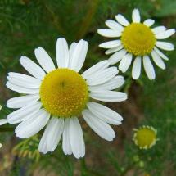
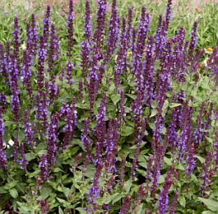
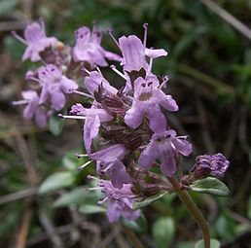
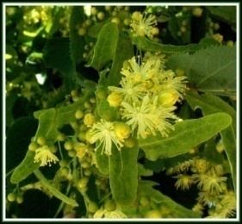
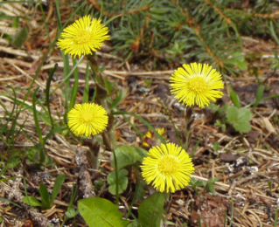
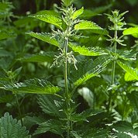
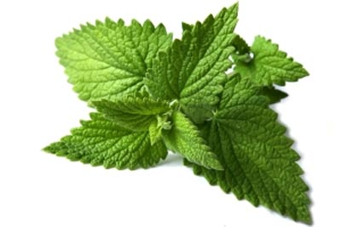
Příloha číslo 1

Obrázky je dobré si podle potřeb zvětšit a vytisknout barevně. Všechny obrázky v přílohách si můžeme zalaminovat pro lepší skladování a udržení stálosti obrázků.
Příloha číslo2
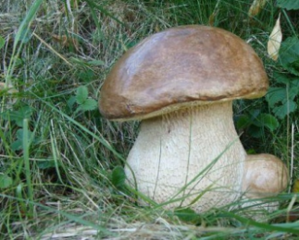
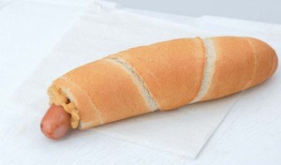
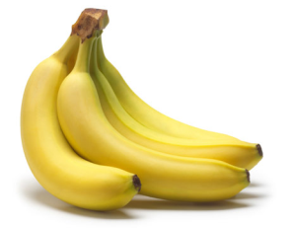
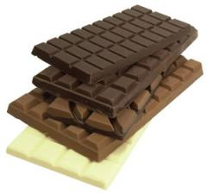
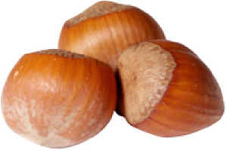
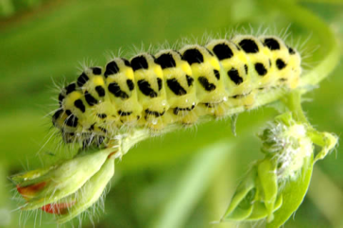
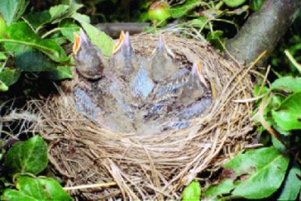
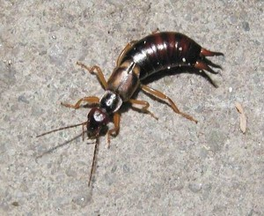
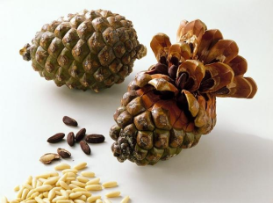
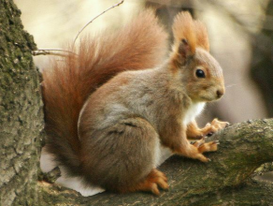
Obrázek veverky si vytiskneme nejlépe ve velikosti A4 a obrázky potravy v menší velikosti. Děti tak lépe pochopí, co je nadřazený obrázek a které obrázky k němu přiřazujeme.
Příloha číslo3
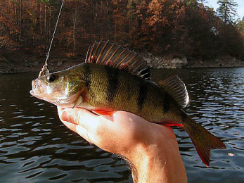
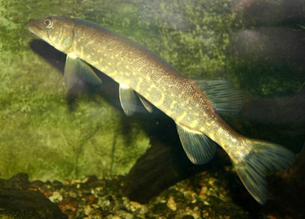
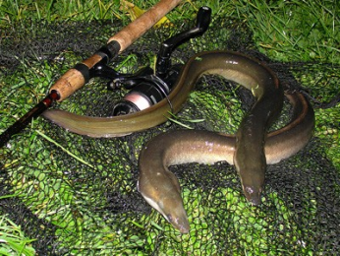
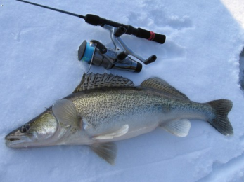
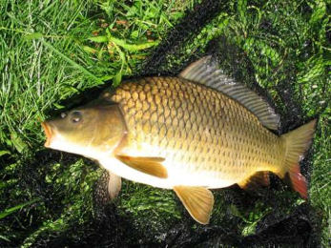
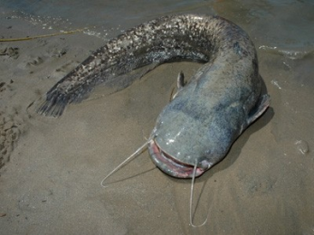
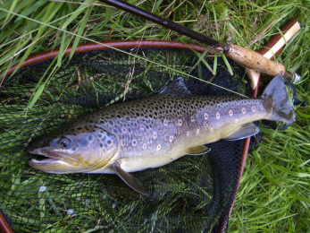

Příloha číslo 4
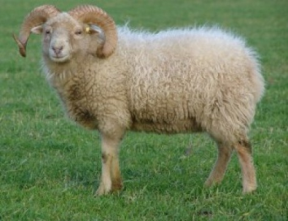
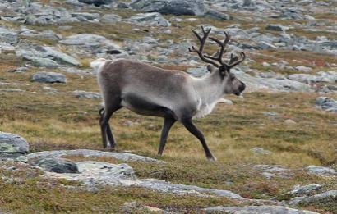
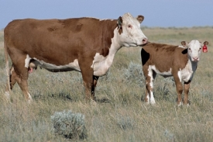
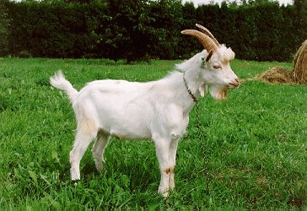
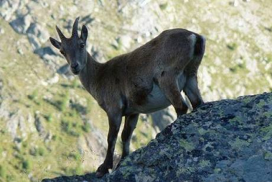
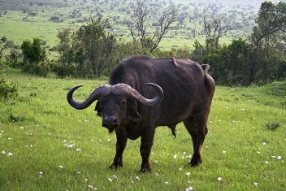
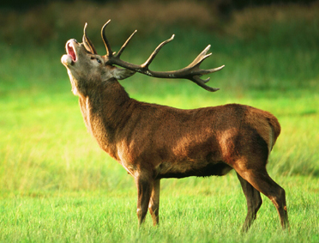
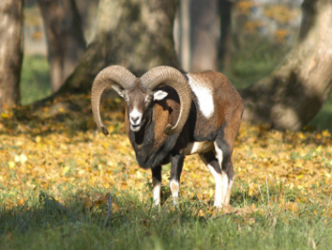
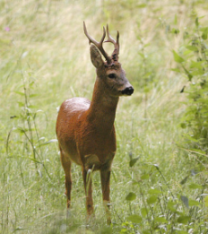
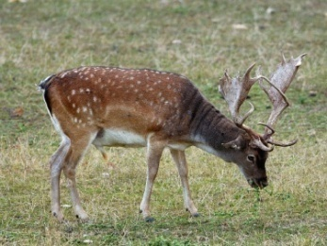
Příloha číslo 5
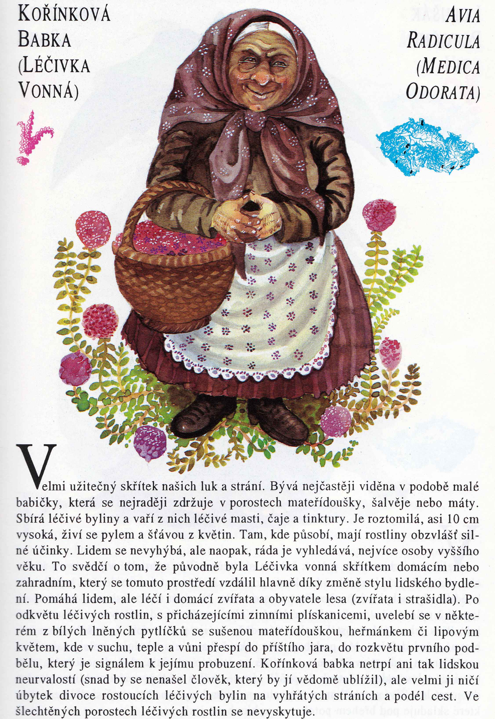
Obrázky strašidel si můžeme zmenšit a vytisknout na samolepicí papír. Takové obrázky můžeme použít jako nálepky pro zaznamenání strašidla do mapy okolí školky.
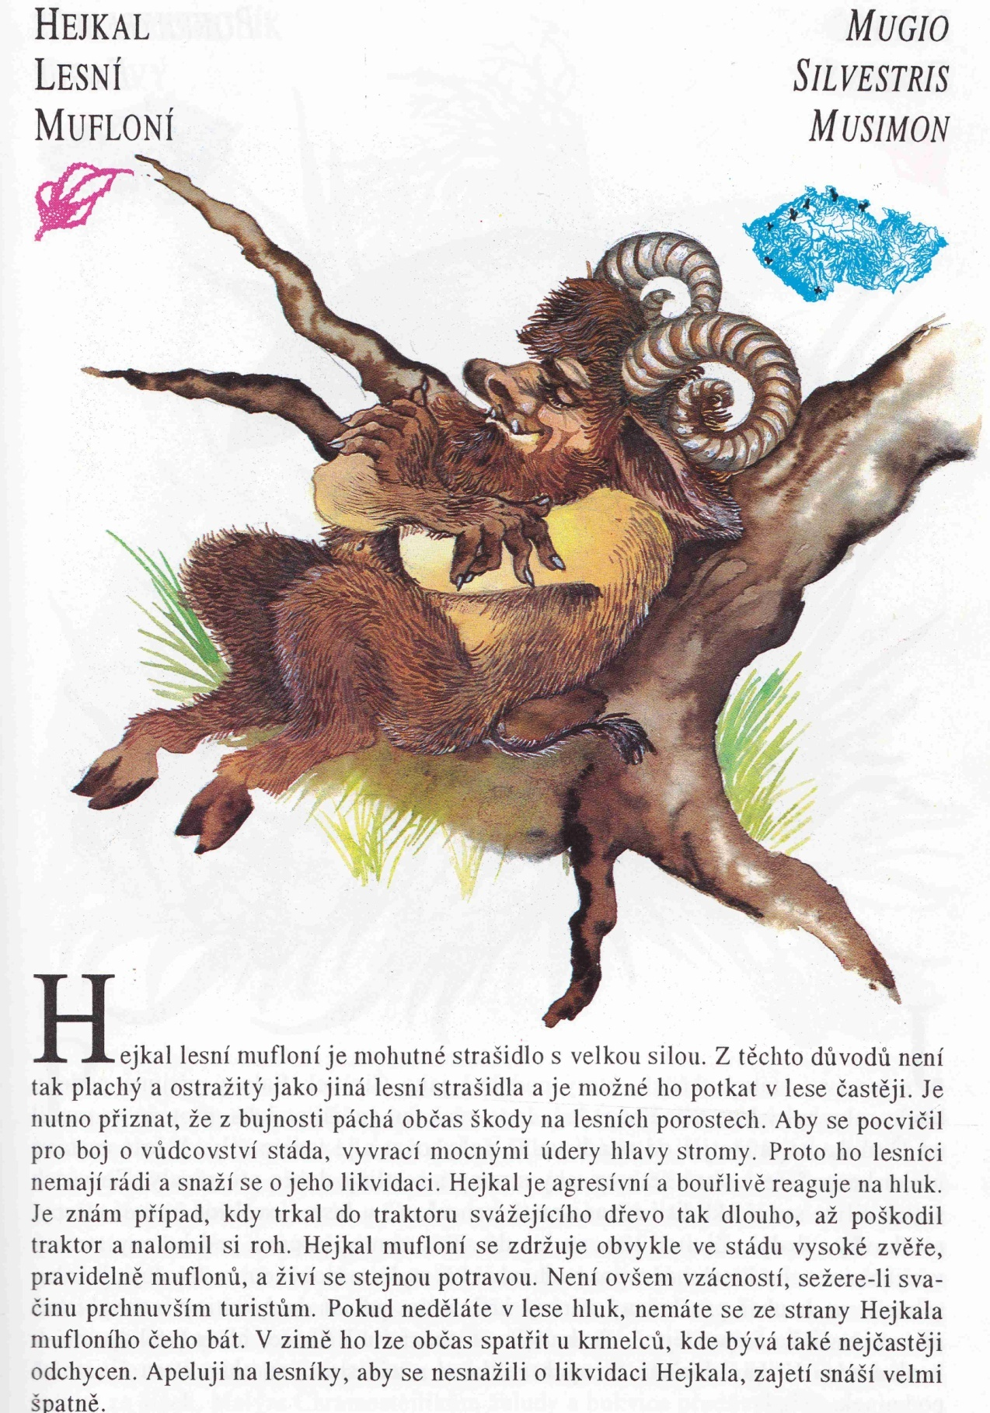
Příloha číslo 6
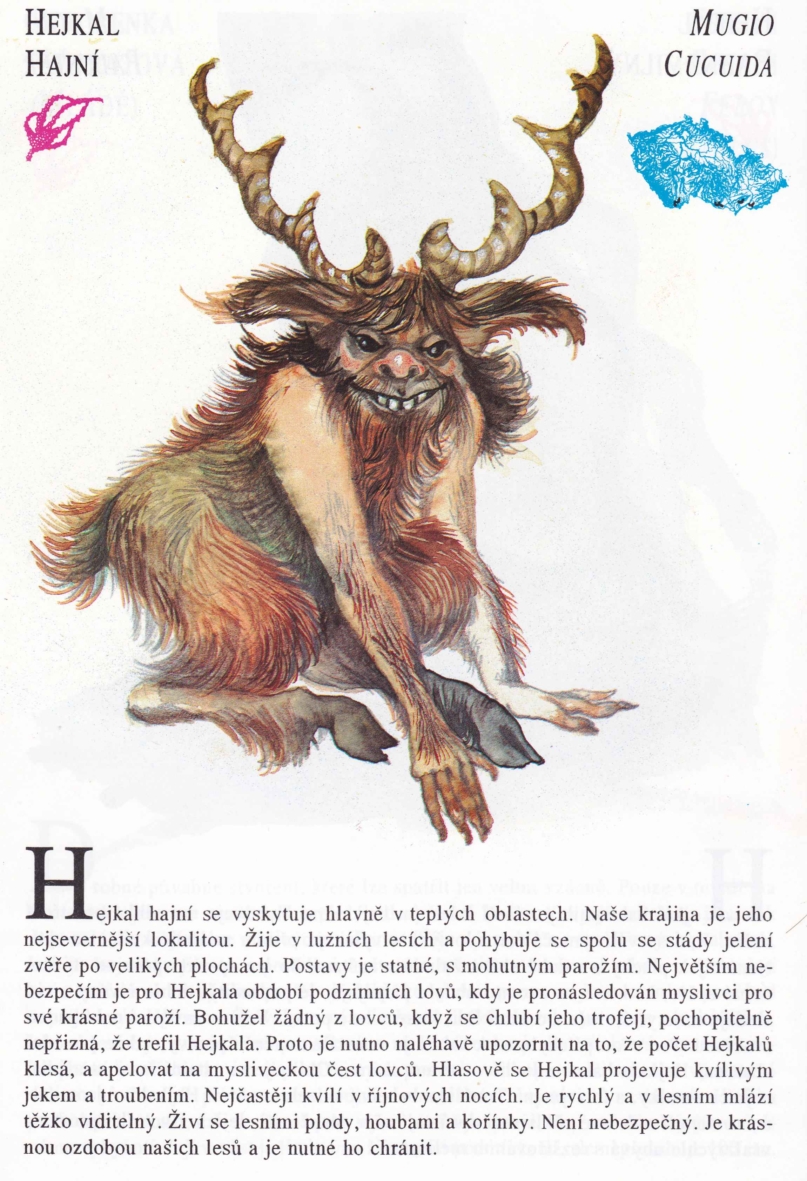
Příloha číslo 6
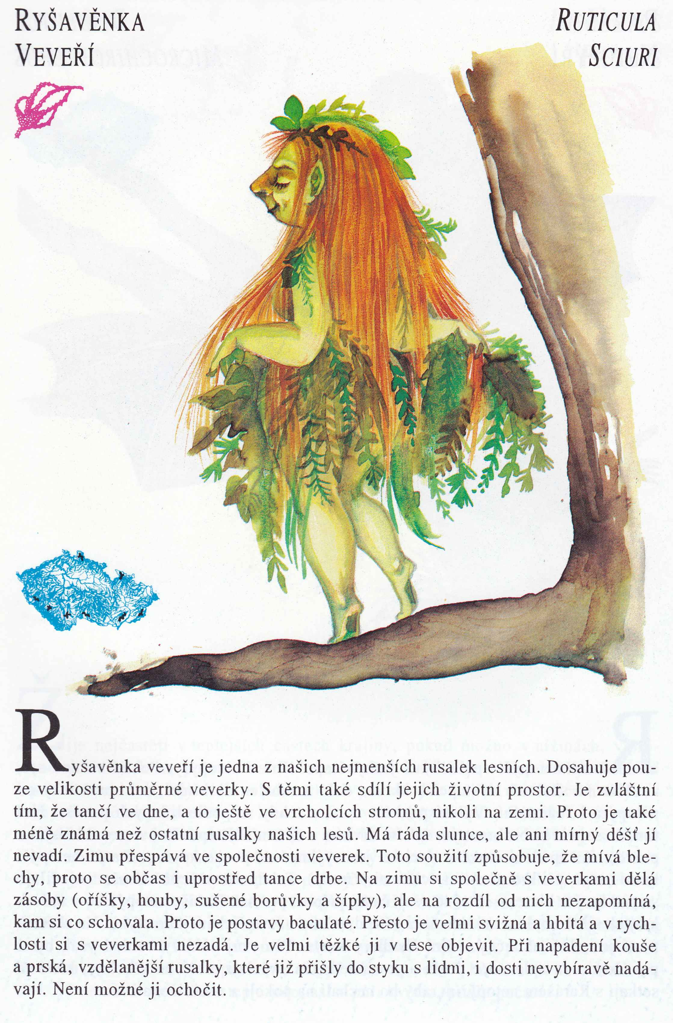
Příloha číslo 7
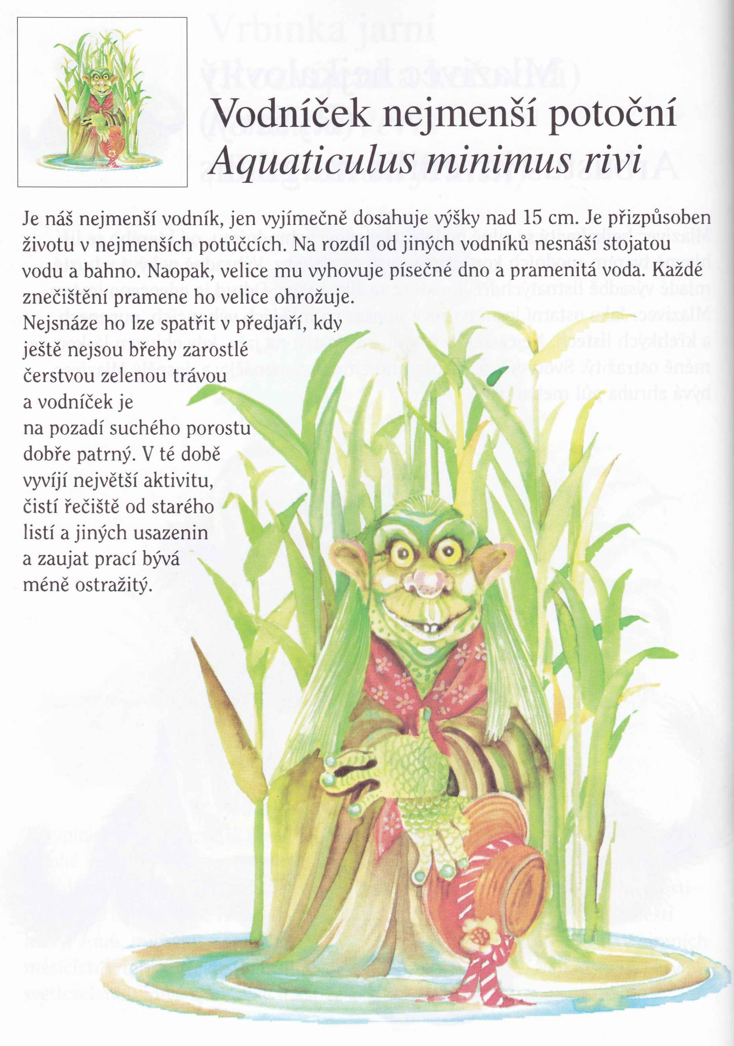
Příloha číslo 8
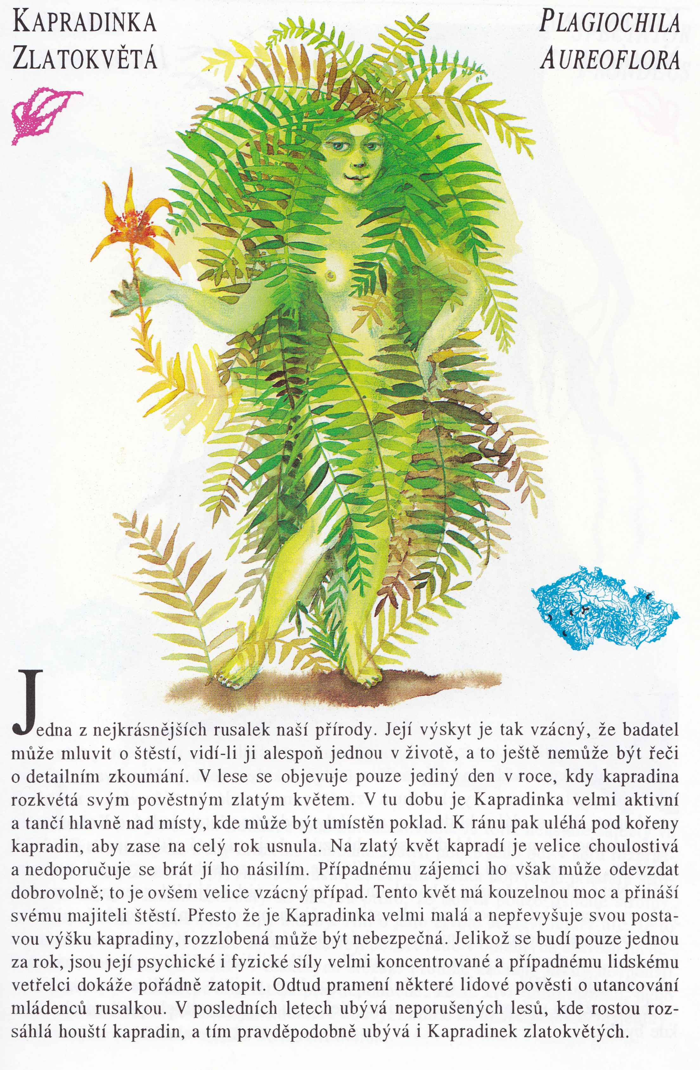
Příloha číslo 9
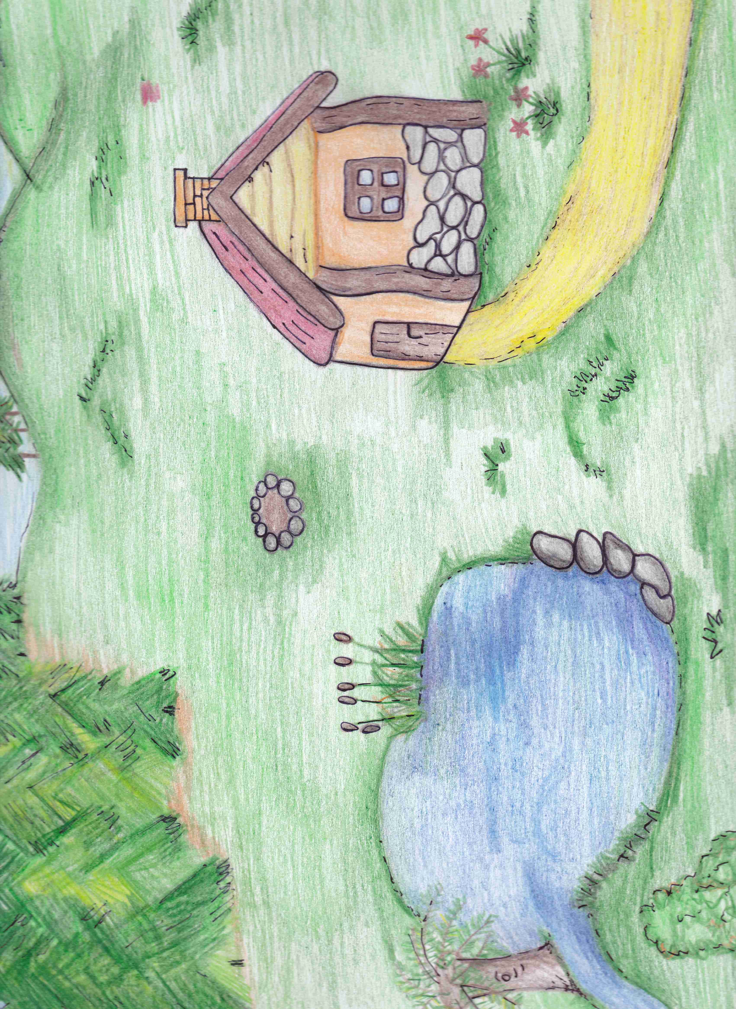
Příloha číslo 10
Tento obrázek je dobré zvětšit na formát A1. Dětem se budou lépe zakreslovat, nebo značkovat místa výskytu strašidel.
Příloha číslo 11
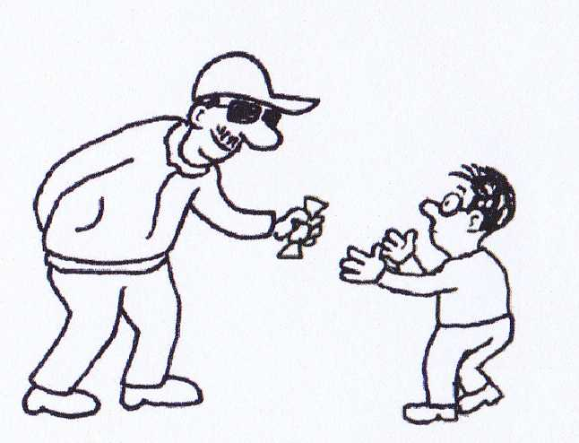
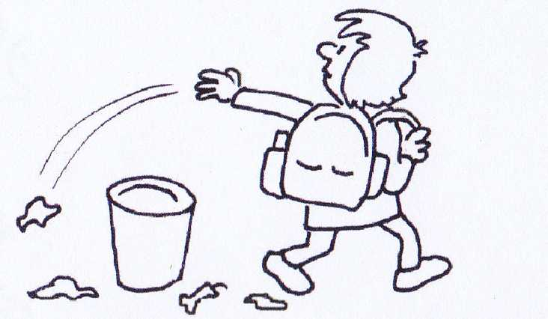
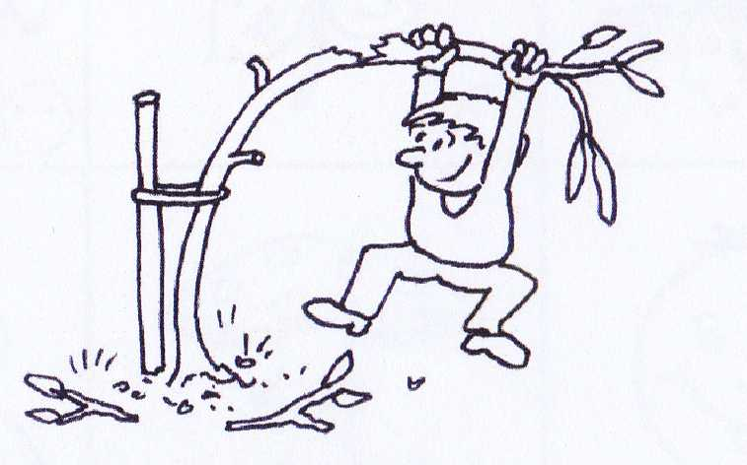
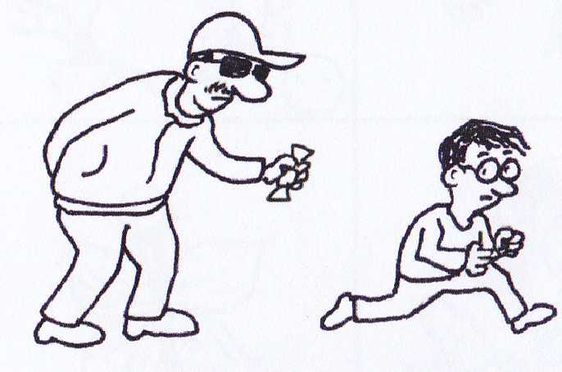
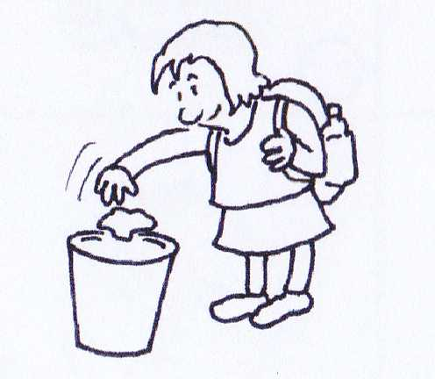
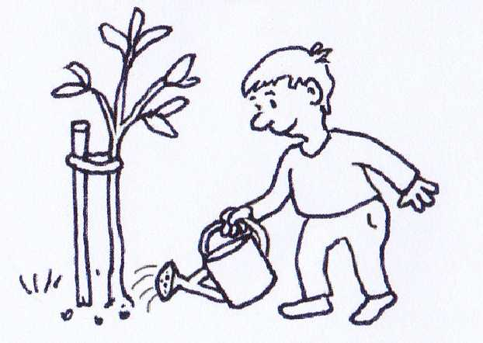
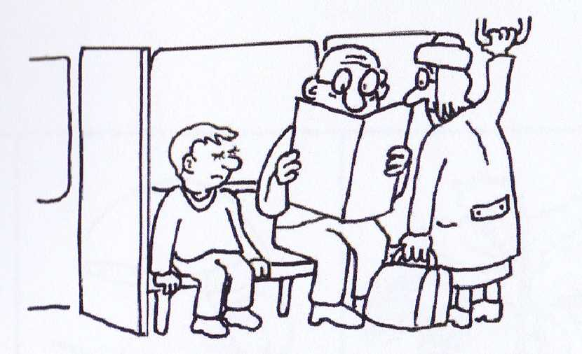
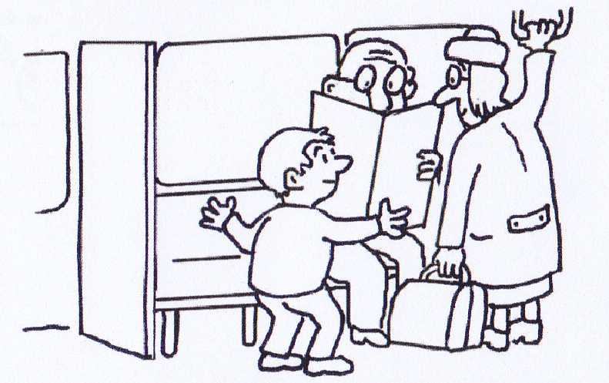
Příloha číslo 11
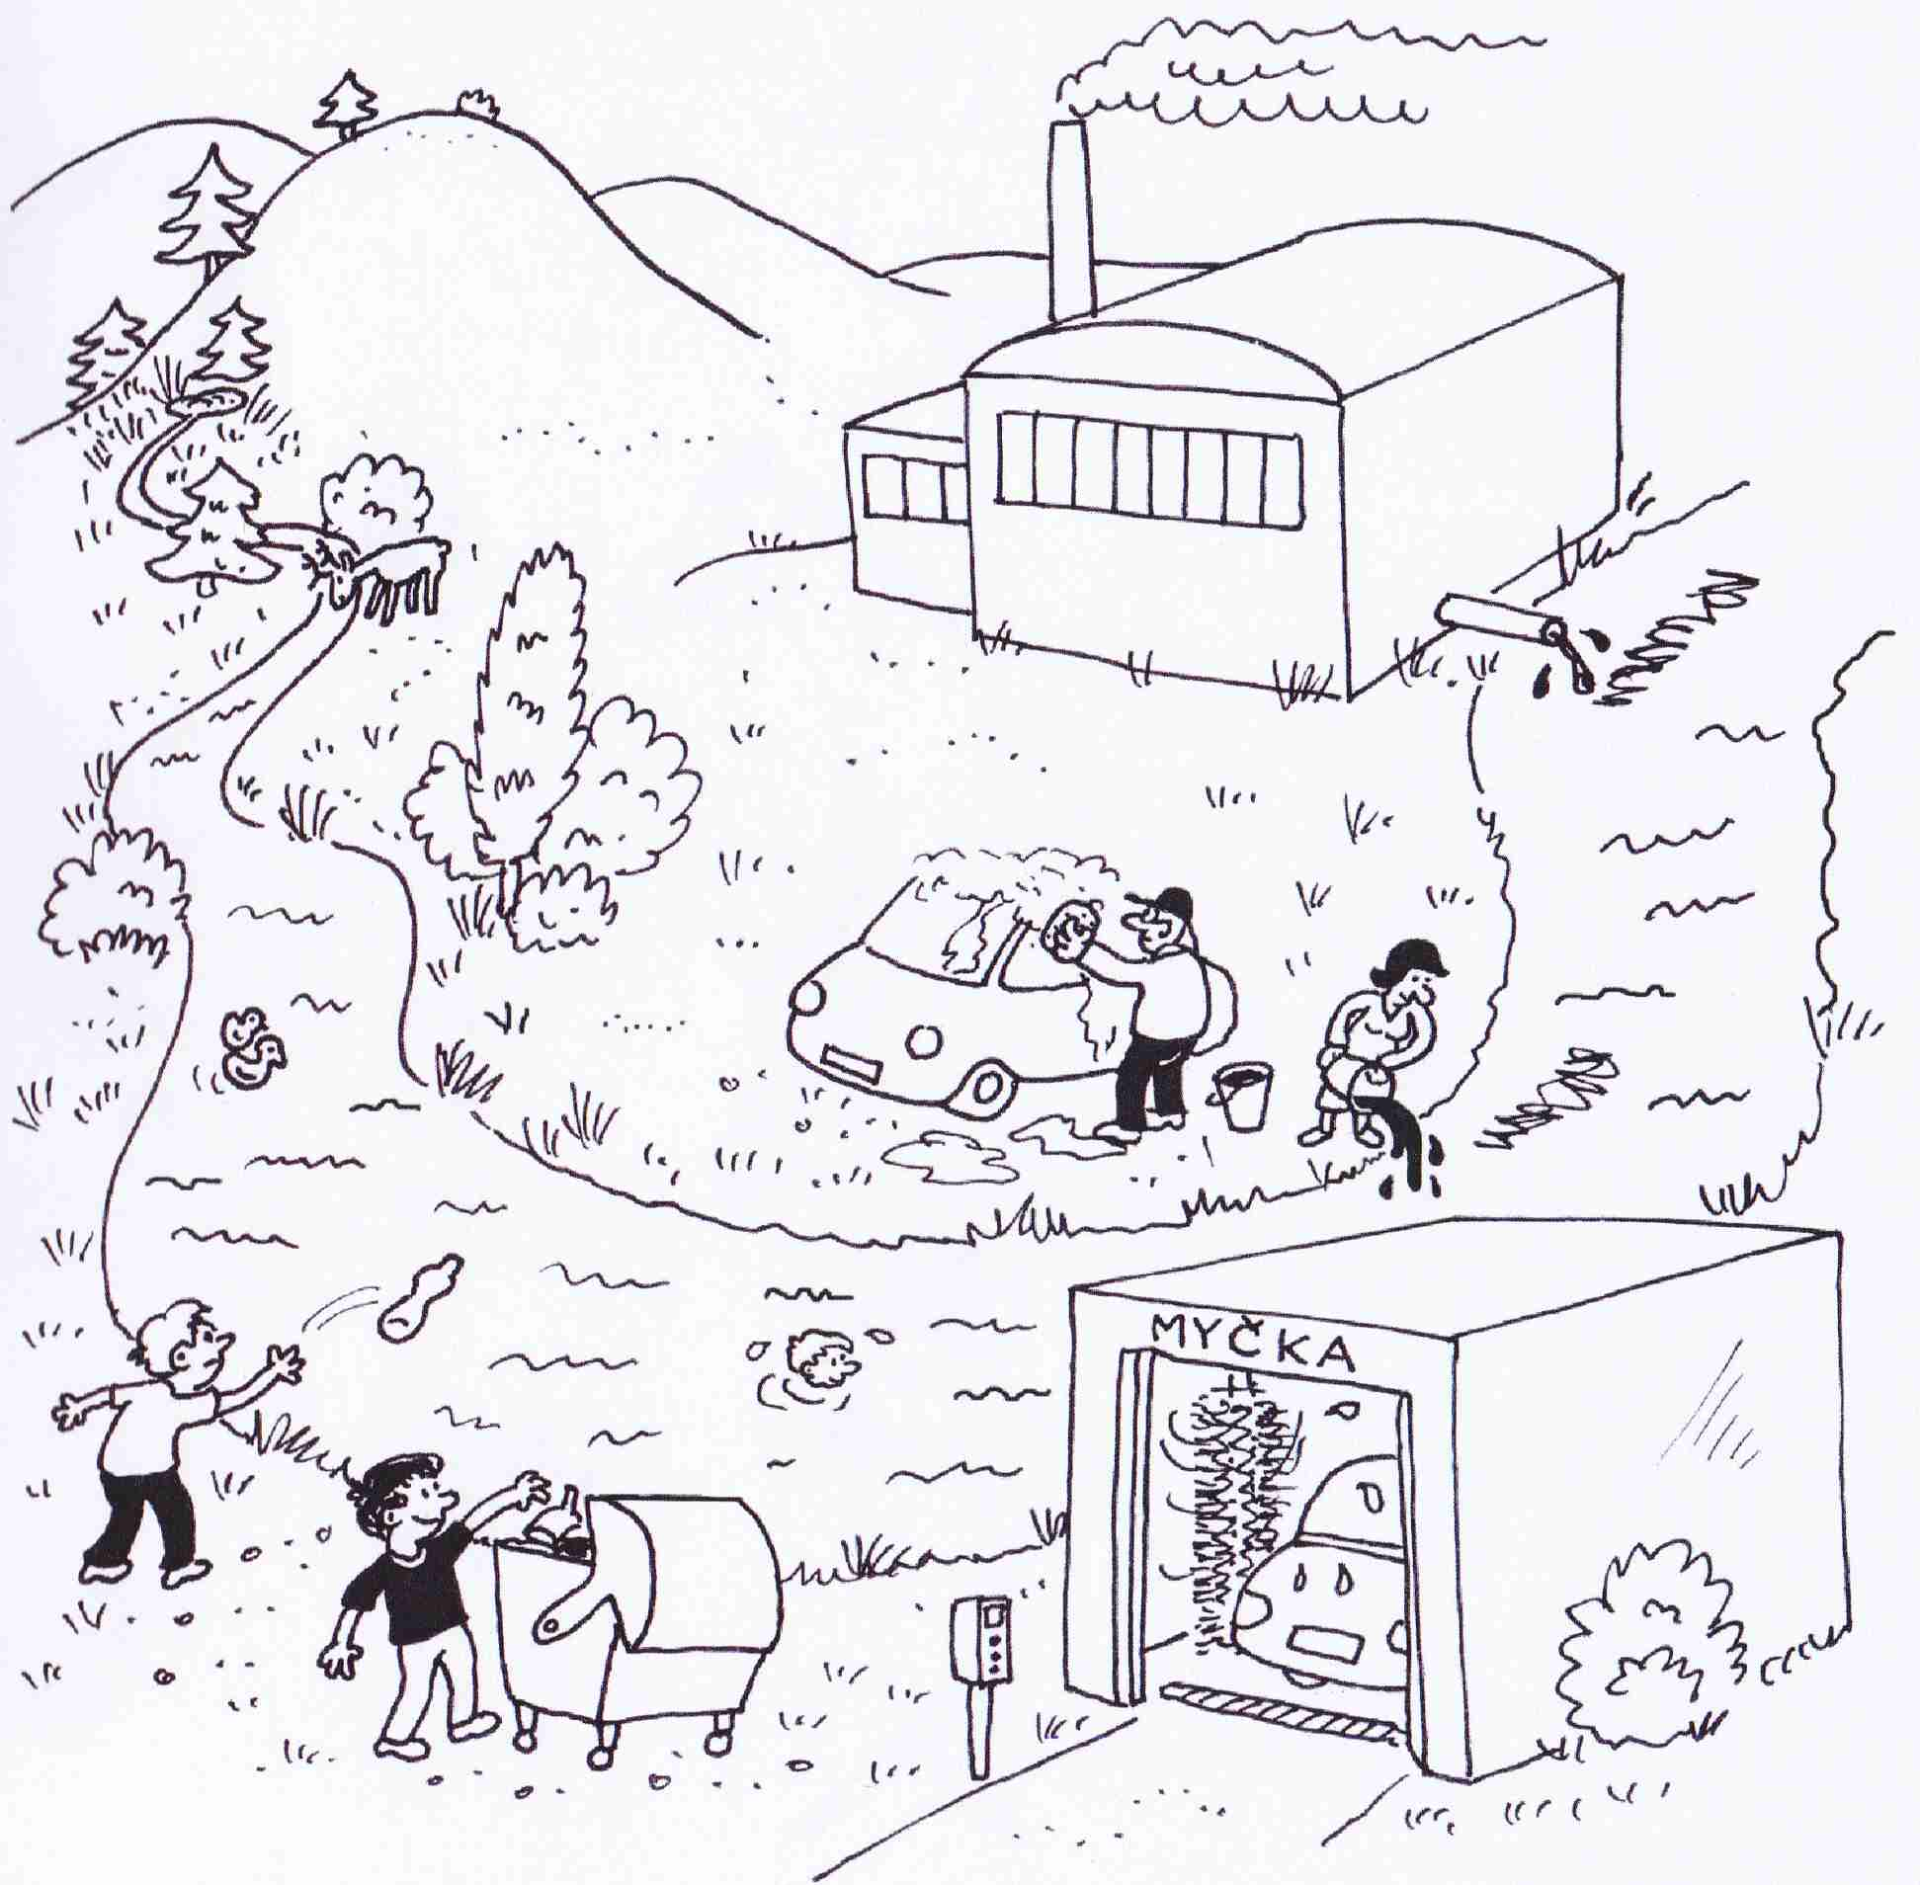
Obrázky je dobré rozstříhat. V našem projektu se strašidly nemusíme používat všechny obrázky v příloze, záleží na učiteli, které použije. Obrázky se mohou použít i jako omalovánka.
Příloha číslo 12
Milé děti,
vybral jsem si Vaší školku, protože se nachází v místě, kde jsou k nalezení stále ještě některá strašidla. Jsem výborný znalec strašidel, ale již velmi starý a proto bych se s Vámi chtěl podělit o své znalosti a předat vám je. Každý den můžete potkat ve svém okolí nové strašidlo.
Nebojte se, strašidla jsou hodná a lidem neublíží, naopak mají je rády a s některými je dokonce zábava. Dospělí lidé je nevidí, jsou příliš velcí a na strašidla nevěří, proto některým strašidýlkům mohou i ublížit. Nebuďte jako dospělí a naučte se strašidla hledat a poznávat. V okolí školky jich je několik. Již zítra vám přijde dopis s prvním strašidlem a mapou okolí Vaší školky. O strašidýlku si přečtěte a vyznačte jej do mapky, kde se nachází! Pokud budete šikovní, můžete objevit i strašidýlko s pokladem. Ať se Vám daří kamarádi.
Zdraví Vás znalec strašidel doktor Vříšťál

Dopis doporučuji vytisknout na žlutý papír a okraje papíru opálit svíčkou, pro děti dopis získá na tajemnosti a starožitnosti.

Příloha číslo 13
Průkazy s fotkou si během týdenního projektu připravte na poslední den, kdy je děti získají. Je dobré průkazy i s fotografií zalaminovat. Místo pro fotografii je přizpůsobeno pasové fotce.

místo pro vaši fotografii
Vystaven na jméno:

Průkaz znalosti strašidel

